Afprøvningsskema
Udvalgt forbedringsidé:

Trin 4 - Act: Juster jeres forbedringsidé | Trin 1 - Plan: Planlæg afprøvningen af jeres forbedringsidé
Trin 3 - Study: Vurder afprøvningen | 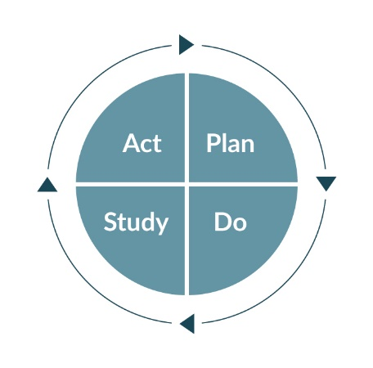  Trin 2 - Do: Gennemfør afprøvningen af jeres forbedringsidé

